Отчёт по лабораторной работе №3

Дисциплина: архитектура компьютера

Репкина Елизавета Андреевна

Содержание

# 1 Цель работы

Целью данной лабораторной работы является освоение процедуры оформления отчетов с помощью легковесного языка разметки Markdown

# 2 Задание

1. Заполнение отчета по выполнению лабораторной работы №3 с помощью языка разметки Markdown
2. Задание для самостоятельной работы

# 3 Теоретическое введение

Markdown - легковесный язык разметки, созданный с целью обозначения форматирования в простом тексте, с максимальным сохранением его читаемости человеком, и пригодный для машинного преобразования в языки для продвинутых публикаций. Внутритекстовые формулы делаются аналогично формулам LaTeX. В Markdown вставить изображение в документ можно с помощью непосредственного указания адреса изображения. Синтаксис Markdown для встроенной ссылки состоит из части [link text], представляющей текст гиперссылки, и части (file-name.md) – URL-адреса или имени файла, на который дается ссылка. Markdown поддерживает как встраивание фрагментов кода в предложение, так и их размещение между предложениями в виде отдельных огражденных блоков. Огражденные блоки кода — это простой способ выделить синтаксис для фрагментов кода.

# 4 Выполнение лабораторной работы

## 4.1 Заполнение отчета по выполнению лабораторной работы №3 с помощью языка разметки Markdown

Открываем терминал и переходим в каталог курса сформированный при выполнении лабораторной работы №2, заходим в каталог с шаблоном отчета по лабороторной работе №3 и проводим компиляцию шаблона с использованием Makefile, для этого вводим команду make и проверяем создание новых файлов с помощью команды ls (рис. 1):

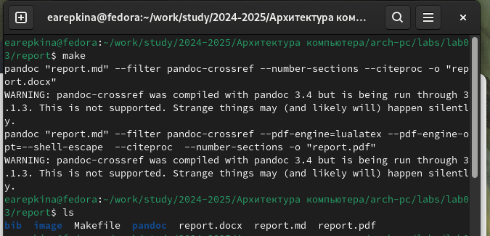

Рис. 1: Компиляция шаблона

Удаляем полученные файлы с использованием Makefile. Для этого вводим команду make clean и проверяем, что после этой команды файлы report.pdf и report.docx были удалены (рис. 2):

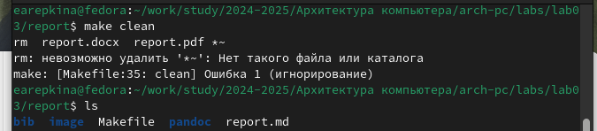

Рис. 2: Удаление файлов с помощью make clean

Открываем файл report.md c помощью любого текстового редактора, например gedit gedit report.md и начинаем заполнять отчет (рис. 3):

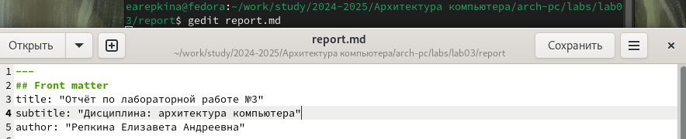

Рис. 3: Заполнение отчета

Компилируем отчет и загружаем файлы на Github (рис. 4):

|  |
| --- |
| Рис. 4: Отправка отчета на гитхаб |

Рис. 4: Отправка отчета на гитхаб

# 5 Выводы

В результате выполнения данной лабораторной работы я освоила процедуры оформления отчетов с помощью легковесного языка разметки Markdown.

# Список литературы

1. GDB: The GNU Project Debugger. — URL: https://www.gnu.org/software/gdb/.
2. GNU Bash Manual. — 2016. — URL: https://www.gnu.org/software/bash/manual/.
3. Midnight Commander Development Center. — 2021. — URL: https://midnight-commander. org/.
4. NASM Assembly Language Tutorials. — 2021. — URL: https://asmtutor.com/.
5. Newham C. Learning the bash Shell: Unix Shell Programming. — O’Reilly Media, 2005. — 354 с. — (In a Nutshell). — ISBN 0596009658. — URL: http://www.amazon.com/Learningbash-Shell-Programming-Nutshell/dp/0596009658.
6. Robbins A. Bash Pocket Reference. — O’Reilly Media, 2016. — 156 с. — ISBN 978-1491941591.
7. The NASM documentation. — 2021. — URL: https://www.nasm.us/docs.php.
8. Zarrelli G. Mastering Bash. — Packt Publishing, 2017. — 502 с. — ISBN 9781784396879.
9. Колдаев В. Д., Лупин С. А. Архитектура ЭВМ. — М. : Форум, 2018.
10. Куляс О. Л., Никитин К. А. Курс программирования на ASSEMBLER. — М. : Солон-Пресс,
11. Новожилов О. П. Архитектура ЭВМ и систем. — М. : Юрайт, 2016.
12. Расширенный ассемблер: NASM. — 2021. — URL: https://www.opennet.ru/docs/RUS/nasm/.
13. Робачевский А., Немнюгин С., Стесик О. Операционная система UNIX. — 2-е изд. — БХВПетербург, 2010. — 656 с. — ISBN 978-5-94157-538-1.
14. Столяров А. Программирование на языке ассемблера NASM для ОС Unix. — 2-е изд. — М. : МАКС Пресс, 2011. — URL: http://www.stolyarov.info/books/asm_unix.
15. Таненбаум Э. Архитектура компьютера. — 6-е изд. — СПб. : Питер, 2013. — 874 с. — (Классика Computer Science).
16. Таненбаум Э., Бос Х. Современные операционные системы. — 4-е изд. — СПб. : Питер,
17. — 1120 с. — (Классика Computer Science).